**Заявка**

Наименование образовательной организации: ФЕДЕРАЛЬНОЕ ГОСУДАРСТВЕННОЕ БЮДЖЕТНОЕ ОБРАЗОВАТЕЛЬНОЕ УЧРЕЖДЕНИЕ ВЫСШЕГО ОБРАЗОВАНИЯ «МОРДОВСКИЙ ГОСУДАРСТВЕННЫЙ ПЕДАГОГИЧЕСКИЙ УНИВЕРСИТЕТ ИМЕНИ М. Е. ЕВСЕВЬЕВА»

ФИО авторов: Волкова Анастасия Александровна, Макарова Яна Евгеньевна

Должность(и): студентки 4 курса

Направление Конференции: Инновационные процессы в современном образовании: практики, технологии, решения

Электронные адреса: Волковой А.А. [nastyu-volkova99@yandex.ru](mailto:nastyu-volkova99@yandex.ru) , Макаровой Я.Е. [yana.makarova100@mail.ru](mailto:yana.makarova100@mail.ru)

**Обучение математике в старших классах с использованием систем динамической математики**

**Интегрированное обучение старшеклассников математике**

Интегрированное обучение – это проникновение и слияние, как и сколько это возможно, в одном учебном материале обобщенных знаний в одной или другой области. Она же исключает уничтожение, подчинение, растворение одного в другом. А результат интеграции – новая реальность, в которой каждый из компонентов сохраняет свои сущностные качества.

**Причины применения интегрированных уроков**

1. Мир, окружающий детей, познается ими же, в своем многообразии и единстве, а зачастую предметы школьного цикла не дают представления о целом явлении, разделяя его на различные компоненты.

2. Интегрированные уроки помогают в развитии потенциала самим учащимся и побуждают к активным познаниям окружающей действительности.

3. Форма реализации интегрированных уроков нестандартна и уникальна. Применение различных видов работы в течение учебного времени поддерживает внимание учеников на высшем уровне, что позволяет говорить о достаточной эффективности уроков.

4. С помощью интеграции повышается степень творческого самовыражения у учителей.

**Достоинства интегрированных уроков**

Основное достоинство интегрированных уроков – это повышение мотивации учащихся к обучению и формированию их познавательного процесса. Так же такие уроки способствуют развитию речи и способности сравнивать, обобщать и делать выводы. Зачастую они помогают формировать разностороннее развитие личности. [1]

Рассматривая схему интегрированных уроков, можно выявить их отличия в виде сжатости, компактности, четкости и логики учебного материала на каждом этапе урока. Именно интегрированное обучение является важной частью системы межпредметных связей. Так, на уроках математики осуществляется межпредметность математики и информатики.

Основной задачей на данных уроках является сформировать у учащихся:

* информационную компетентность
* умение преобразовывать на практике информационные объекты с помощью средств ИКТ, в данном случае это программа GeoGebra.

Цель и результаты динамической математики в старшей школе  
(10-11 классы)

Цель: Распределение мысленных экспериментов на новые области, развитие знаний о роли компьютерных экспериментов в поддержке мысленного экспериментирования и выхода за рамки возможностей, определенных уровнем теоретической подготовки.

Результаты:

1) Восприимчивость к компьютерной визуализации мысленных экспериментов и их результатов.

2) Способность к применению компьютерных экспериментов в качестве вспомогательного средства для развития возможностей мысленного экспериментирования.

3) Способность применения компьютерных экспериментов в качестве средства выхода за границы возможностей, определяемых уровнем теоретических знаний.

**Содержания динамической математики в старшей школе**

Неспецифическое содержание – стереометрия, начала математического анализа, элементы математической статистики, задачи этих разделов, неразрешимые на уровне общего образования.

Специфическое содержание – мысленные и компьютерные эксперименты, стохастическое моделирование.[2]

Использование GeoGebra на уроках математики в старшей школе

На уроках в старшей школе Geogebra может использоваться для разных способов построения графика сложных функций путем изменения графиков элементарных функций. (Рисунок 1)

Например, построение графиков функций вида:  y=af(x), y=f(ax), y=|f(x)|, y=f|x|, y=f 2 (x), y=f (x2) и т.п.

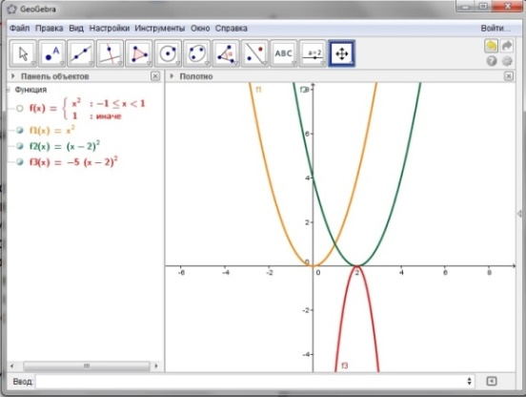

**Рисунок 1**

При построении графиков сложных функций в GeoGebre  используют такой инструмент, как «ползунок». С помощью него изменяют положение ползунка и получают преобразование графика. При сравнении полученного результата с графиком элементарной функции получается «открыть» метод построения графика соответствующей функции. (Рисунок 2)

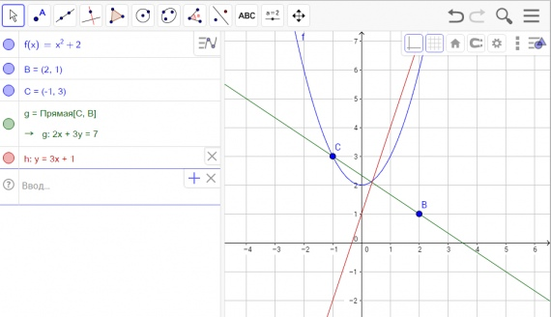

**Рисунок 2**

Тема «Производная» является одной из самых сложных тем в курсе математики. В начале даются определения секущей и касательной к графику функции, но при этом статичный рисунок не эффективен для восприимчивости смысла представленных понятий. (Рисунок 3)

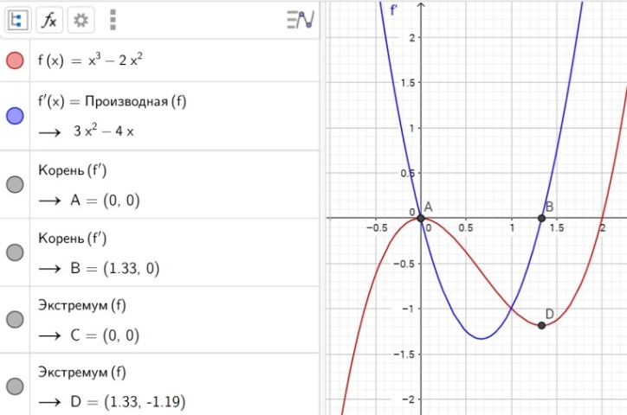

**Рисунок 3**

Для более наглядного изображения определения касательной в среде Geogebra можно реализовать анимационный чертеж. [2](Рисунок 4)

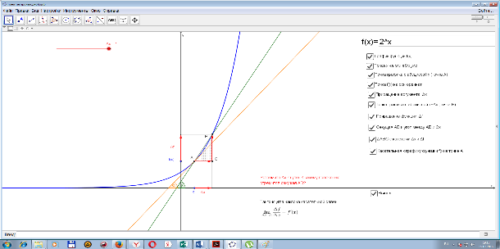

**Рисунок 4**

**Примеры заданий для старшей школы**

**Пример 1.** Отрезок АВ делится двумя точками М и N на три части случайным образом. Определить вероятность составления треугольника из этих частей. (Рисунок 5)

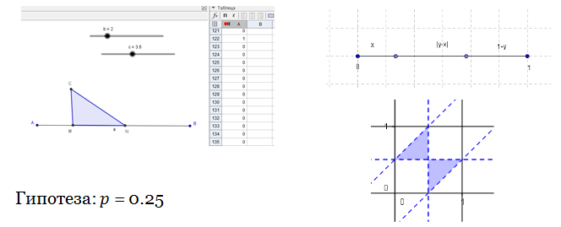

**Рисунок 5**

**Пример 2.** На ребрах AB, BC, CD тетраэдра DABC отмечены точки M, N, P (Рисунок 6). Построить сечение тетраэдра плоскостью MNP.

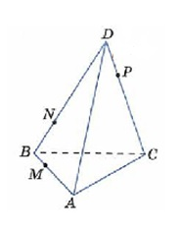

**Рисунок 6**

При выполнении представленного задания у учеников создается умение анализировать чертеж, выделять основное при работе с моделями фигур, накапливать опыт решения задач в программе, формируются навыки использования ИКТ на уроках математики. Самое основное – развивается процесс познавательного интереса у учащихся, к тому же происходит развитие пространственного воображения. [3]

С помощью GeoGebra получается сечение MNP (Рисунок 7).

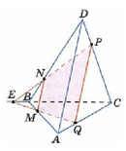

**Рисунок 7**

**Выводы**

При использовании программы GeoGebra на уроках математики в старшей школе выделяются следующие основные показатели:

* Осуществляется системно-деятельностный подход, основная суть которого – это развитие исследовательской деятельности школьников.
* Преобразовывается суть учебной деятельности через многообразие методов и способов достижения учебных целей с помощью ИКТ.
* Познание интерактивной платформы доступно учащимся любых возрастов, начиная с 5 класса, так как GeoGebra переведена на русский язык и проста в использовании.
* Применяется дифференцированный подход в обучении.
* Происходит совершенствование учебного процесса за счёт более разумного использования времени на различных этапах урока.
* Понижается эмоциональное напряжение во время урока, так как повышается уровень восприимчивости учебного материала.

Таким образом, с помощью представленных показателей можно сделать вывод, что программа GeoGebra эффективна при использовании интерактивной динамической системы в обучении математики в старших классах. Но, как и любой новый педагогический инструмент требует достаточного количества времени на изучение определенной технической базы.

**Список использованных источников:**

1. Математические методы и модели исследования операций : учебник / ред. В.А. Колемаев. – Москва : Юнити, 2015. – 592 с. : ил., табл., граф. – Режим доступа: по подписке. – URL: https://biblioclub.ru/index.php?page=book&id=114719 (дата обращения: 21.12.2020). – Библиогр. в кн. – ISBN 978-5-238-01325-1. – Текст : электронный.
2. Смирнов, В.А. Геометрия с GeoGebra: планиметрия : [12+] / В.А. Смирнов, И.М. Смирнова. – Москва : Прометей, 2018. – 206 с. : ил. – Режим доступа: по подписке. – URL: https://biblioclub.ru/index.php?page=book&id=494870 (дата обращения: 21.12.2020). – ISBN 978-5-907003-43-9. – Текст : электронный.
3. Смирнов, В.А. Геометрия с GeoGebra: стереометрия : [12+] / В.А. Смирнов, И.М. Смирнова. – Москва : Прометей, 2018. – 171 с. : ил. – Режим доступа: по подписке. – URL: https://biblioclub.ru/index.php?page=book&id=494871 (дата обращения: 21.12.2020). – ISBN 978-5-907003-42-2. – Текст : электронный.